FASES REQUERIMIENTO DE SOFTWARE

1. DESCRIPCION GENERAL DEL REQUERIMIENTO 2
2. FASE DE FORMALIZACIÓN 3
3. ANALISIS DE REQUISITOS Y REQUERIMIENTOS 4
5. LEVANTAMIENTO DEL REQUERIMIENTO DETALLADO 8
6. DISEÑO DE LA ARQUITECTURA DE SOLUCION 10

DESCRIPCION GENERAL DEL REQUERIMIENTO

PROYECTO | Abogadobot
Nombre Requerimiento: | Automatización de las demandas de sus clientes
Fecha Solicitud: | 18/02/2022
Responsable(s) Solicitud: | JUAN GERARDO TREJO MORALES
Dependencia(s) Solicitante: | LaunchX
Responsable Funcional designado por el equipo de desarrollo de software: | JUAN GERARDO TREJO MORALES

FASE DE FORMALIZACIÓN

Descripción de la Solicitud
Usuario Solicitante
Un despacho de abogados que quiere automatizar las demandas de sus clientes, esto lo harán a través de una página web llenando un formulario. Al momento de llenar el formulario se manda al proceso de pago para finalizar la transacción. Para dar seguimiento a su demanda, el cliente crea una cuenta en la plataforma y verá el seguimiento de cada una de las actualizaciones del proceso legal. El administrador del sitio recibe la notificación de una nueva demanda y con los datos llenados del formulario se crea automáticamente el documento legal en formato Word para empezar el proceso. El administrador recibe el pago y debe de ser capaz de verlo en un dashboard para ver la cantidad de ingresos recibidos. El administrador actualiza el proceso de la demanda y agrega comentarios en cada paso del proceso. Al usuario le llegan correos de notificación para saber el avance de su proceso. La página debe de ser responsive para poderla ver desde el celular. La preferencia de colores del cliente es azul marino y blanco, pero acepta propuestas.
Líder Funcional
Es la creación de pagina web que contenga un formulario para que el usuario puede solicitar ayuda de un caso o demanda, que será de manera automática el envió a su perfil o cuenta que tendrá el cliente “abogados” los datos del formulario en formato Word, será notificado por una alerta de una nueva demanda, contado para el usuario el envío de notificaciones por su correo el seguimiento de la demanda, por termina que la pagina sea responsive para que se vea adecuadamente en celular.

FIRMAS DE ACEPTACIÓN:
_____________________________ _______________________________
Nombre Responsable Solicitud Nombre Líder OTI
Dependencia Solicitante Oficina Tecnologías de la Información

ANALISIS DE REQUISITOS Y REQUERIMIENTOS

Fecha Inicio | DD/MM//AAAA |  | Fecha Final | DD/MM//AAAA
Modelamiento de Negocio
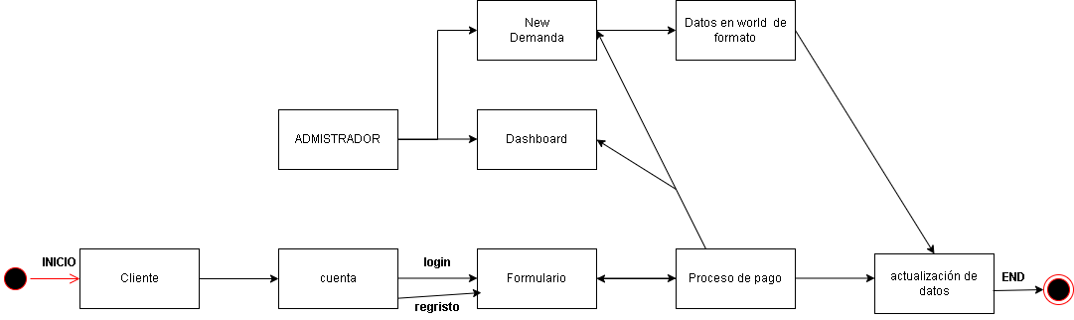
Interesados en la solución
  Nombre/Rol/Perfil | Descripción
  Asigne un rol o nombre que permita identificar un interesado que participa dentro de la solución adelantada | Describa y justifique de qué manera participa el interesado dentro de la solución adelantada.
Precondiciones | La página debe de ser responsive para poderla ver desde el celular. La preferencia de colores del cliente es azul marino y blanco, pero acepta propuestas.
Requisitos Técnicos | Tipo de Desarrollo | Web Escritorio Móvil Servicio Web  Servicio Windows Otro:__________________
Requisitos Técnicos | Base de Datos | Oracle  SQL Server  MySQL  MongoDB  Otro: __________________ |  |  | Versión  _______  _______  _______  _______  _______  _______
Requisitos Técnicos | Lenguaje | C#  VB  PHP  Java  JavaScript  Otro:___________________ |  |  | Versión  _______  _______  _______  _______  _______  _______  _______
Viabilidad Técnica | Luego de adelantado el análisis de los requisitos y requerimientos es viable proponer una solución técnica para esta solicitud: SI ( x) NO ( )

FIRMAS DE ACEPTACIÓN:
Nombre | Dependencia | Teléfono | Firma
- FASE DE PLANEACIÓN Y GERENCIA DEL PROYECTO

Responsable |  |  |  |  | Fecha
Plan estratégico de fases del proyecto
N° | Nombre Etapa | Actividad |  | Rol Responsable |  | Fecha Inicio | Fecha Fin | Comentarios
Diagrama de planeación


NOTA: Las fechas de planeación establecidas en este documento son aproximadas y estarán sujetas a modificaciones que surjan por control de cambios u otros factores.

FIRMAS DE ACEPTACIÓN:
Nombre | Dependencia | Teléfono | Firma

